**系统查询数据库配置**

在该表进行配置

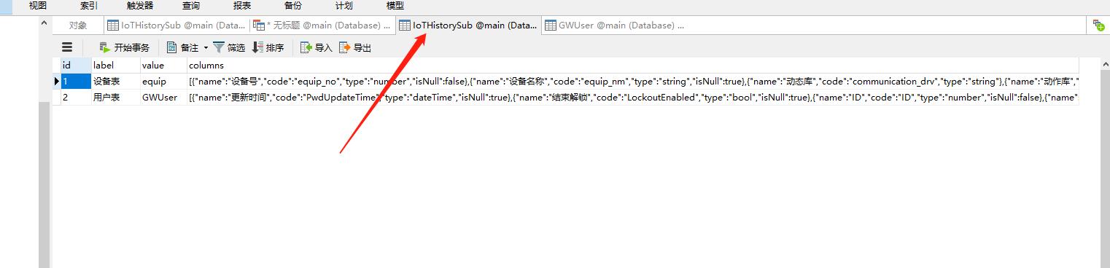

配置说明：

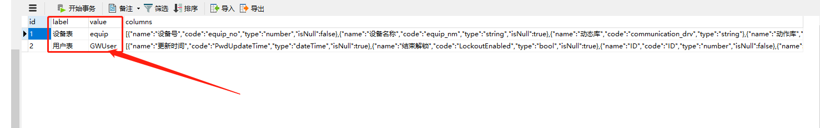

Label:相关表名称

Value:数据库中对应的表名 如：设备表==》equip

Columns:

数据格式:

[{"name":"设备号","code":"equip_no","type":"number"}]

其中name为相关字段中文名，code为数据库中对应的字段

如：设备号==》equip_no

Type类型代表该字段的数据类型，且类型为四种：number(数字类型),string（字符串类型）,dateTime（时间类型）,bool